现代信息技术在物理教学中的应用
摘要：
数字化、信息化已成为时代的潮流，人们的日常生活、学习、工作等已越来越离不开信息技术。信息化环境是我们的学生生活和学习的环境，也是学生未来踏上社会工作的环境，让信息技术进入中学物理课程，成为物理课程的组成部分。因此，“中学物理未来课堂”必须构建信息技术平台，实现物理课程与信息技术的整合，帮助学生熟悉信息化环境，加强物理课程内容与现实世界的联系，促进学生学习方式的改变，促进学生的发展。本文从教学实际操作出发，根据学生的发展需求，阐述了在现代信息发达的时代，如何运用信息技术，激发学生物理学习的兴趣，提高学习的效果。
关键词： Blog平台、交互式电子白板、QQ群
一、创作Blog平台，激发了学生学习物理的兴趣。
（一） Blog平台理论
1、什么是Blog？
Blog是Weblog的简称，中文意思为“网络日志”。Blog就好像一个网络日记本，它的拥有者可以是个人，也可以是团体。从样式上看，Blog是类似于留言本模样的网页，设计比较简洁：横幅、日历、按照年份和日期先后顺序排列日志（或日志摘要）等。从内容上看，Blog可以只是简单的几句话，也可以是非常正式的文章。你也可以用文字、图像及超级链接等多种形式表达你自己的心情。在Blog里你的日记就是主要内容，只要Blog主人没有限制，任何一个浏览者都可以随时参与对日志的评论。当然如果你不愿意公开内容，也可以将Blog设置为隐藏。
这样看来，Blog就是相当于你展示自我的一个舞台。
2、注册及申请自己的Blog。
登陆www. Blogbus.com,单击“注册”，同意该网站的服务条款后，在注册界面输入用户名、密码以及信箱这三个必填信息，然后单击“注册”按钮，这样你就成为Blogbus.com的会员了。（具体操作如下图所示）
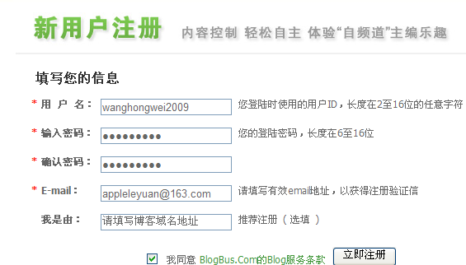
进入自己的Blog后，点击“建立个Blog”，输入Blog的名称和子域名后就可以书写自己的Blog了。点击“博客”----“模板 ”，在下面的图像的地方改变“模板”的布局方式。


最后在喜欢的Blog模板点“使用”就可以更改模板了。
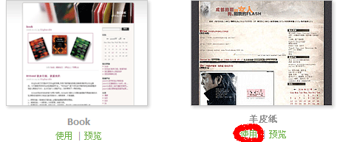

3、给我的Blog添加物理知识，供学生每日阅读
点击“ 写新日志 ”在下图中的位置分别插入图片和文本，就可以写出新的日志。
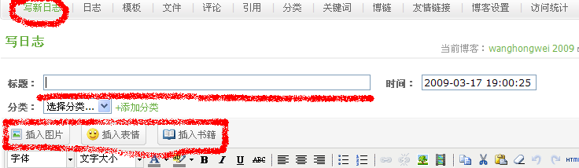
（二） Blog平台的实践
利用Blog实现进行物理教学的过程中，它具有多样化的形式，可以是上传优秀的物理的文章，也可以是有关的物理小视频，更可以成为教师和学生间良好的沟通平台，学生可以给老师的Blog进行评论或者提出问题，等待老师给与答案，调动了学生的学习兴趣，改变了学生学习的形式，在实际教学中具有积极的意义。
二、采用交互式电子白板，促进了课程的活动多样性，有利于激发学生学习兴趣。
交互式电子白板是汇集了尖端电子技术、软件技术等多项先进技术以及全新材料制成的高新技术产品，它主要通过应用电磁感应、超声波等原理，结合计算机和投影机，可以实现无纸化办公及教学。交互式电子白板丰富的图库和课件资源营造了有趣的引人入胜的课堂氛围，营造了真正的新型教学环境、动态教学环境，解决了教师在教学过程中技术层面的局限性，从而提高和优化教学质量。
（一）电子交互式白板有书写功能，灵活性和可视性强，有利于辅助课堂教学
对于教师而言，传统的多媒体课件更多的是演示功能，在讲授过程中师生双向交流少，课件在演示过程中学生无法参与，因为课件的内容无法更改。而用白板技术制作的“课件”，可以跟据讲解的需要，教师随时可以拿起电子感应笔直接在白板上书写，并可以像一般黑板那样擦掉白板上不需要的内容，因此采用电子白板使得是整个教学过程的数字化记录，为师生在教学过程中的互动和参与提供极大的方便，减轻工作负担，节省备课时间。
（二）交互式电子白板使得整个教学过程开展得更加灵活、高效。
电子交互白板比普通的电子白板增加了好多实用的功能，在物理学科中有很多物理上的元件，这就好比一个画图软件一样。例如在进行实物图的连接时，在白板上能够弄出电流表、电压表、灯泡、电源等元件，让学生用感应笔在上面直接作图，免去了教师在黑板上画图的烦恼，切实减轻了教师的负担，节约了教学实践。其次电子交互式白板还有局部放大功能。比如教学中的重点知识，如果想强调，引起学生的视觉冲击，只要在交互式电子白板上很随意地拿感应笔一划，这一部分内容就放大了。最后，电子白板还有计时功能，教师可以根据测试的内容定计时器，训练学生在规定时间完成课堂检测。
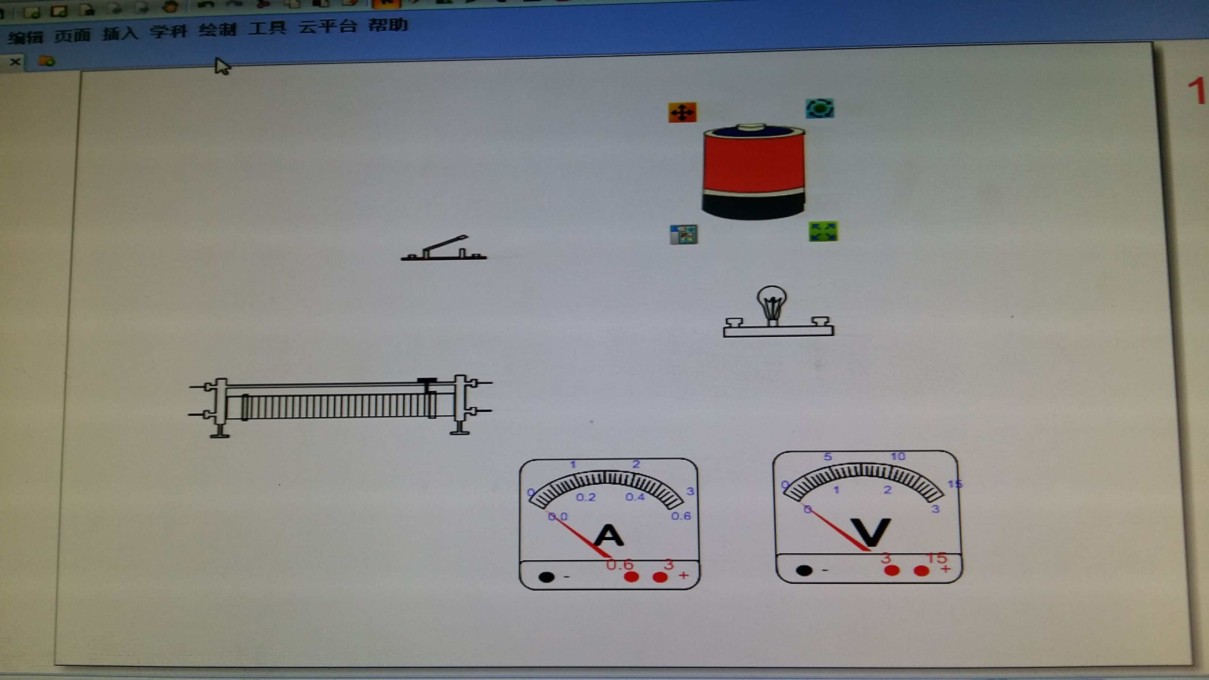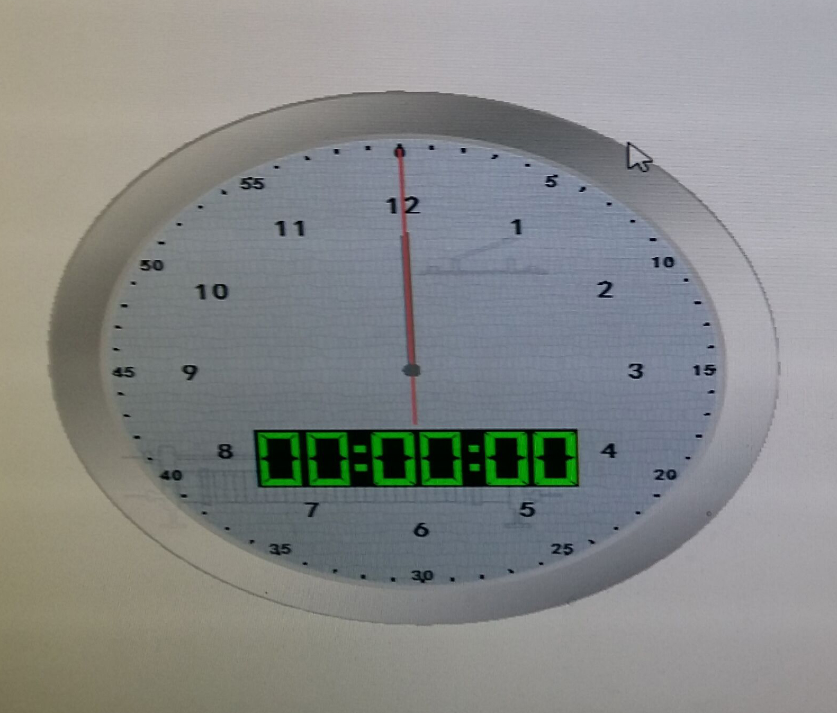
三、建立班级QQ群可以及时对教学工作进行反馈。
（一）利用QQ群建立语音聊天在线讲解。
例如在讲解串联电路欧姆定律的解题方法时，学生一遍往往不能十分理解。特别是对于公式的选取与利用，学生往往认识不到位，那么我可以利用QQ群语音集体讲解并且在网上发送例题截图，这样有助于教学的后期成果形成。
如: 有一个电灯，它的电阻是10Ω，在正常工作时它两端的电压应该是6V，要把它接到电压为9V的电源上，至少应给它串联一个多大的电阻?
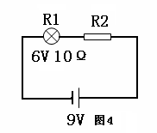
解：电路图如图4所示：
I=U1/R1=6V/10Ω=0.6A
U2=U-U1=9V-6V=3V
R2=U2/I2=3V/0.6A=5Ω
在讲欧姆定律的串联计算的时候，我给学生只讲了两点:
（1）要画电路图。
（2）在应用欧姆定律求解电路的过程中，要注意“同体性”和“统一性”。
所谓“同体性”就是要选用同一个用电器的两个量；“统一性”指的是单位要统一成国际单位。我讲完了这道例题，并没有着急让学生做大量的串联电路计算，而是提出这道题求R2还有别的方法吗？学生果然在例题讲解的基础上，用了很多求解电阻R2的方法，例如：R2=R-R1,或者有的学生连电流都没求，用电压和电阻的正比例关系求解等等。虽然我在这道题花费了时间，但是却培养了学生的发散思维。通过对这道题的总结我最后提出了一个问题：“如何找到一个固定的解决串联电路的思路？”我让学生讨论，有的说要用欧姆定律，有的说要用串联电路的特点去做，还有的说先求出串联电路的电流，总之，没有统一的思想，于是我在黑板上画出了这样一个表格，（如图5所示）然后让学生再次讨论有没有好的解题思路，这回学生从整体的公式出发，找到了解决串联电路的整体思路，即：①先画电流图。②在图中标出各个物理量。③有电流直接用欧姆定律；没电流时，用欧姆定律求电流。④最后还可以用串联的特点、以及比例关系求解。
（二）利用QQ群发送练习，激发学生的学习兴趣。
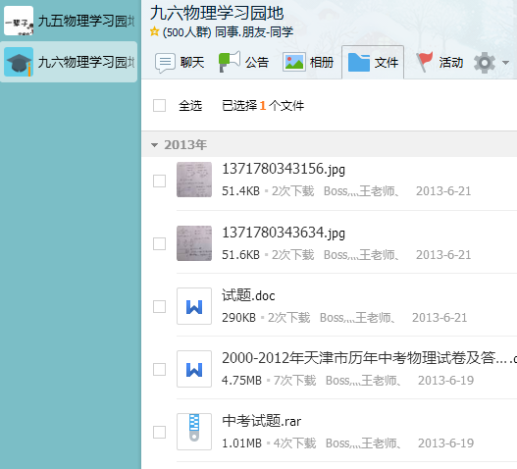
总之，在信息化发展迅速的时代，教师必须跟上时代的发展，采用多种学习和教学的手段，对教学工作进行改变和整合，从而适应学生和时代的发展，只有不断地学习新事物，尝试新事物才能提高教师的教学水平。
参考文献
1.《玩转Blog》.《电脑报增刊合订本》.2004年.P200页
2.关文信.《新课程理念与初中物理课堂教学实施》.首都师范大学出版社.
3.程方平.《课堂教学过程操作策略全书》.国际文化出版公司.

